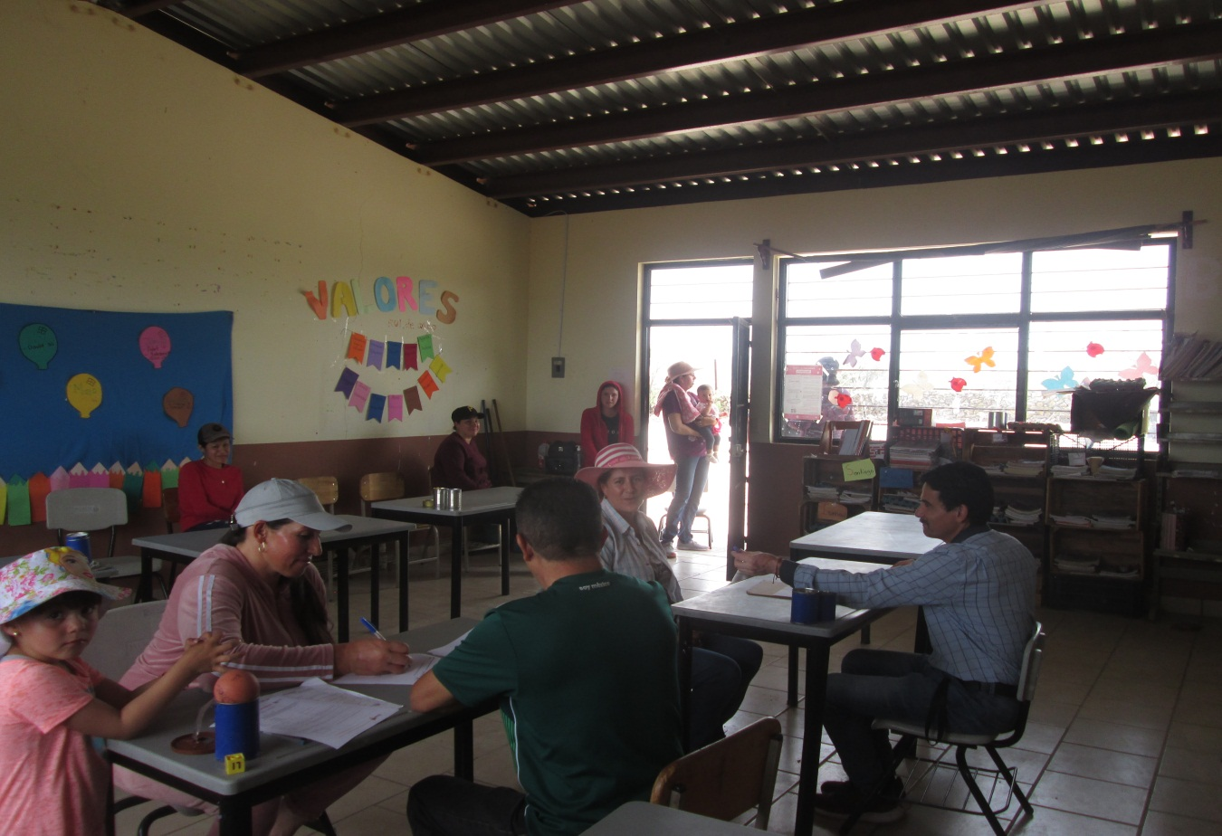
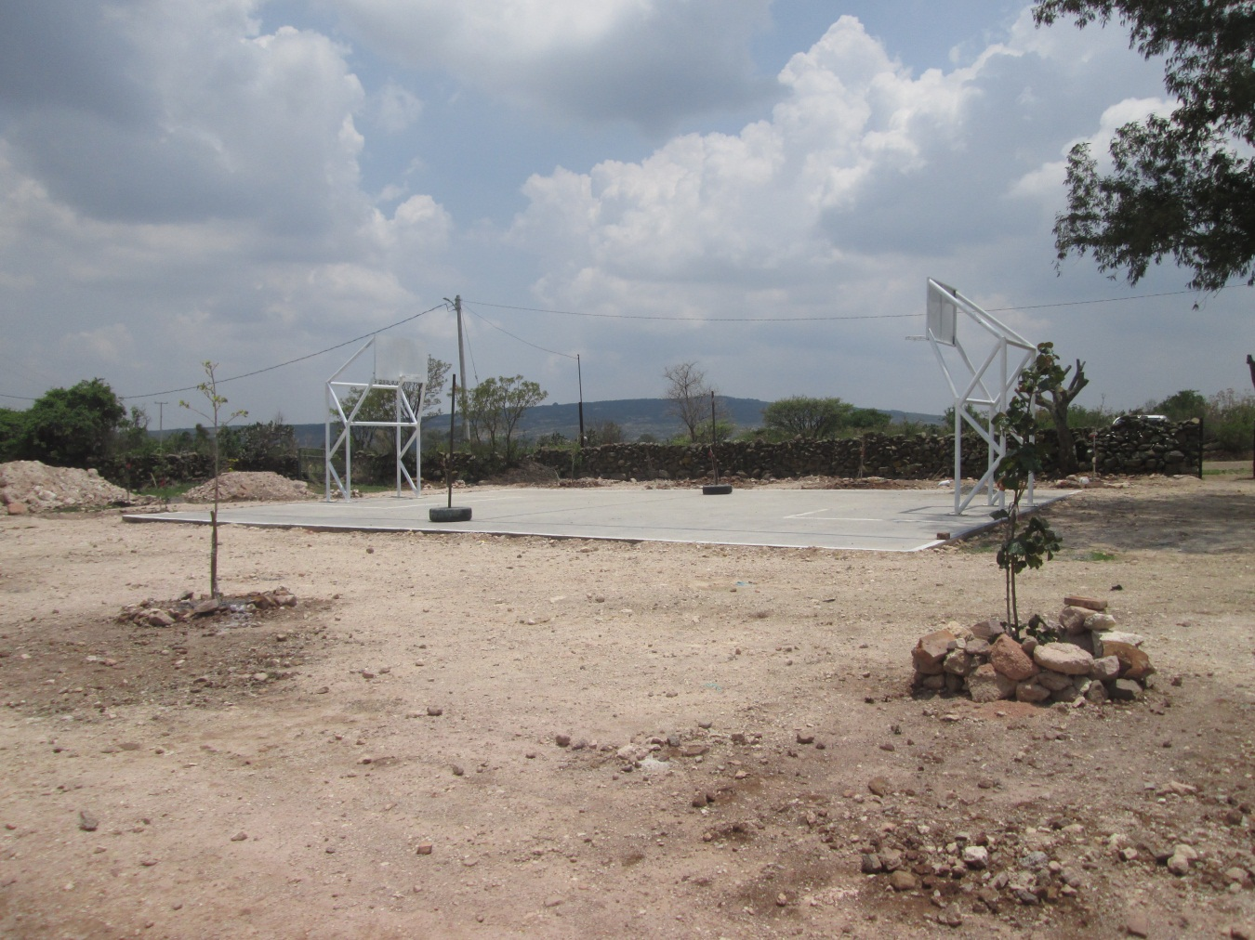
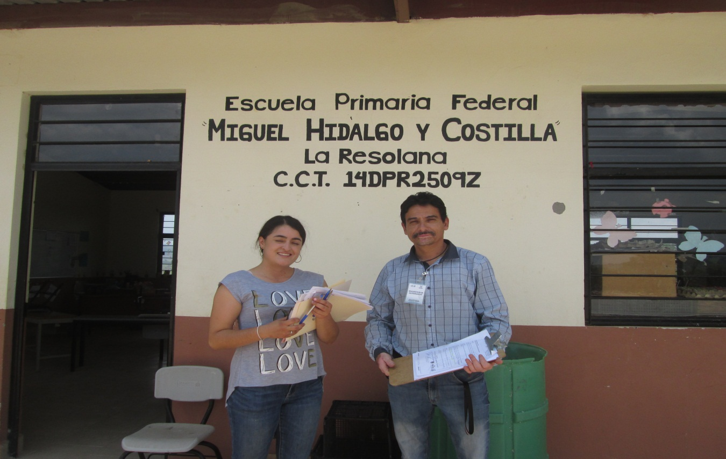
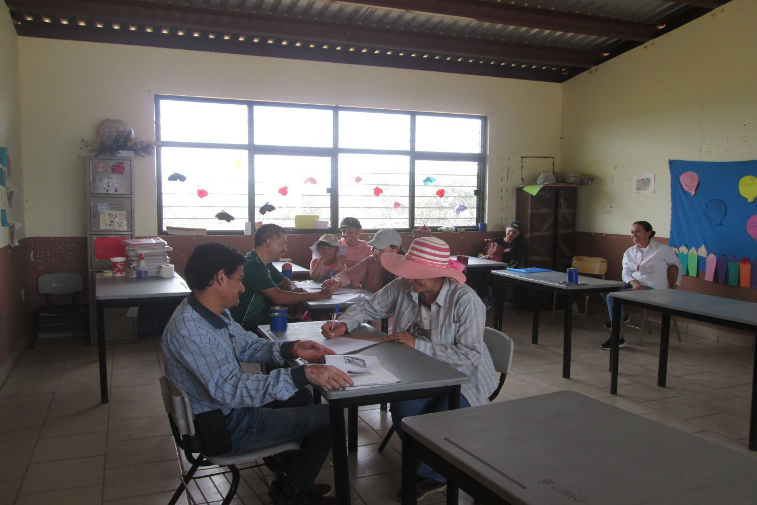
COMITÉ ESCUELA PRIMARIA MIGUEL HIDALGO Y COSTILLA, COMUNIDAD LA RESOLANA MUNICIPIO DE ARANDAS JAL. OBRA: CONSTRUCCION DE TECHADO EN AREA DE EDUCACION FISICA

